MAESTRÍA EN EDUCACIÓN

MENCIÓN EN DOCENCIA E INVESTIGACIÓN EN EDUCACIÓN SUPERIOR

MÓDULO: PLANIFICACIÓN Y DIDÁCTICA EN LA EDUCACIÓN SUPERIOR

GRUPO: 21

MAESTRANTE:
Sandra Elizabeth Pico Barrera

DOCENTE:
MSc. Jacqueline del Pilar Regatto Bonifaz, PhD
PROGRAMA ANALÍTICO

- IDENTIFICACIÓN DE LA ASIGNATURA

- PROGRAMA: Licenciatura en Contabilidad y Auditoria |  |  |  | 1.2. UNIDAD ACADÉMICA:  Facultad de Ciencias Económicas y Empresariales |  |  | 1.3. CÓDIGO: EDUC_4105
1.4. CRÉDITOS: 2 Créditos - (96 horas) | 1.5. ASIGNATURA: Propuesta de investigación
1.6. COHORTE: | 1.7. MODALIDAD: En línea
1.8. HORAS DE APRENDIZAJE POR COMPONENTE:
APRENDIZAJE CONTACTO CON EL DOCENTE (ACD) |  |  | APRENDIZAJE PRÁCTICO- EXPERIMENTAL (APE) |  | APRENDIZAJE AUTÓNOMO (AA) |  | TOTAL,  HORAS ACADÉMICAS (TH)
TOTAL |  |  | TOTAL |  |  |  | TOTAL,  HORAS ACADÉMICAS (TH)
30 |  |  | 20 |  | 46 |  | 96
1.9. UNIDADES DE ORGANIZACIÓN CURRICULAR
CIENCIAS EXACTAS: [ ] |  | TEORICAS: [ ] |  |  |  | UNIDAD BASICA: [ ]
UNIDAD DE INTEGRACION CURRICULAR: [X] |  | DISCIPLINAR AVANZADO: [ ]

- CARACTERIZACIÓN DE LA ASIGNATURA (Sumilla, descripción de la asignatura)

La asignatura “Propuesta de investigación” tiene como finalidad el desarrollar en el estudiante competencias investigativas fundamentales que le permitan comprender, analizar y aplicar el método científico en el ámbito de la contabilidad, la auditoría y la administración financiera. Se sustenta teóricamente en los principios epistemológicos de la investigación científica, en los enfoques cuantitativo y cualitativo y en las normas metodológicas y éticas que regulan la producción del conocimiento académico.
La asignatura contribuye de manera directa al perfil de egreso de la Licenciatura en Contabilidad y Auditoría, al fortalecer la capacidad del estudiante para identificar problemáticas relevantes del contexto organizacional, formular propuestas de investigación pertinentes y generar insumos técnicos que respalden la toma de decisiones financieras y de control. Su objetivo es que el estudiante diseñe una propuesta de investigación coherente, viable y alineada con las líneas de investigación institucionales y las directrices académicas de la Universidad.
Los contenidos de la asignatura se organizan en torno a los siguientes ejes temáticos tales como fundamentos de la investigación científica; enfoques y tipos de investigación; identificación y delimitación del problema; formulación de preguntas, objetivos e hipótesis; revisión de literatura y construcción del marco teórico; diseño metodológico, técnicas e instrumentos de recolección de datos; y consideraciones éticas en la investigación; estos contenidos permiten articular la teoría con la práctica investigativa aplicada al campo contable y de auditoría.
La metodología de enseñanza–aprendizaje se desarrolla bajo la modalidad en línea, combinando clases sincrónicas, análisis de casos, revisión crítica de artículos científicos, actividades prácticas guiadas y trabajo autónomo. Se promueve el aprendizaje activo, reflexivo y colaborativo, orientado al desarrollo progresivo de la propuesta de investigación. La evaluación es continua y formativa que estará basada en la participación, el cumplimiento de actividades académicas y la presentación final de una propuesta de investigación estructurada, evidenciando el dominio conceptual, metodológico y ético del proceso investigativo.

- RESULTADOS DE APRENDIZAJE

3.1. RESULTADOS DE APRENDIZAJE DEL PROGRAMA DE LICENCIATURA EN CONTABILIDAD Y AUDITORIA | 3.2. RESULTADOS DE APRENDIZAJE DE LA ASIGNATURA
Formará integralmente a los estudiantes en valores y competencias académicas para los ámbitos de la contabilidad, auditoría y administración financiera.  Realizará de forma individual o en equipos interdisciplinarios, el diagnóstico, diseño, evaluación, construcción y mantención de sistemas de información relacionados a la gestión contable de las organizaciones públicas y privadas.  Generará y emitirá informes económicos-financieros de las organizaciones para fortalecer la inversión y estabilidad del sector económico.  Ejecutará auditorías o exámenes especiales en los ámbitos financieros, de gestión y de control interno. | Reconocerá las características de los enfoques cuantitativo y cualitativo en la investigación científica y presenta la propuesta de investigación acorde a las líneas de investigación y directrices de la Universidad.

- LÍNEAS DE INVESTIGACIÓN
- Educación, cultura, tecnología en innovación para la sociedad.
- CONTENIDOS DE PROGRAMAS ANALÍTICOS CON RESULTADOS DE APRENDIZAJE
UNIDAD 1: CONTEXTUALIZACIÓN DE LA INVESTIGACIÓN Y DEFINICIÓN DEL TEMA DE ESTUDIO
Resultado de Aprendizaje 1: Reconocerá los enfoques cuantitativo y cualitativo de la investigación científica y seleccionará un tema de estudio pertinente a la realidad profesional y académica.

Tema 1: Introducción a la investigación científica | Subtema 1: Investigación científica y su aplicación en las ciencias económicas. y empresariales.  Subtema 2: Enfoque cuantitativo y cualitativo: características y contextos de aplicación.  Subtema 3: Relación entre el enfoque metodológico y el objeto de estudio.  Subtema 4: Ética académica en el proceso investigativo.
Tema 2: Planteamiento del tema y problema de investigación. | Subtema 1: Criterios para plantear el tema de investigación  Subtema 2: Identificación y descripción del problema de investigación.  Subtema 3: Formulación de las preguntas y objetivos generales y específicos de investigación.  Subtema 4: Justificación y delimitación de la investigación.
UNIDAD 2: FUNDAMENTACIÓN TEÓRICA Y USO DE NORMATIVA ACADÉMICA
Resultado de Aprendizaje 2: Desarrollará el marco teórico de la investigación mediante la revisión de literatura científica y el uso adecuado de normas APA.

Tema 1: Marco teórico de la investigación | Subtema 1: Antecedentes de investigación nacionales e internacionales.  Subtema 2: Bases teóricas y conceptuales relacionadas con el tema de estudio.  Subtema 3: Bases legales y normativas aplicables a la investigación.  Subtema 4: Sistema de variables.
Tema 2: Normas APA y gestión de fuentes | Subtema 1: Normas APA (7.ª edición).  Subtema 2: Conectores gramaticales.  Subtema 3: Referencias bibliográficas.  Subtema 4: Uso de gestores bibliográficos.
UNIDAD 3: DISEÑO METODOLÓGICO DE LA INVESTIGACIÓN
Resultado de Aprendizaje 3: Aplicará la metodología de la investigación cuantitativa y cualitativa para estructurar la fase empírica del estudio.

Tema 1: Metodología de la investigación | Subtema 1: Tipo y diseño de investigación.  Subtema 2: Población y muestra.  Subtema 3: Técnicas de recolección de datos (encuesta, entrevista, observación, etc.).  Subtema 4: Instrumentos de recolección de datos.
Tema 2: Procedimientos metodológicos | Subtema 1: Población, muestra y unidades de análisis.  Subtema 2: Procedimiento de recolección de datos.  Subtema 3: Plan de análisis de datos.  Subtema 4: Consideraciones éticas del proceso metodológico.
UNIDAD 4: INTEGRACIÓN Y PRESENTACIÓN DE LA PROPUESTA DE INVESTIGACIÓN
Resultado de Aprendizaje 4: Integrará y presentará la propuesta de investigación completa, aplicando criterios metodológicos, teóricos y académicos.

Tema 1: Estructuración final de la propuesta | Subtema 1: Esquema de contenidos de la propuesta.  Subtema 2: Cronograma de actividades.  Subtema 3: Referencias bibliográficas finales.  Subtema 4: Anexos y apéndices.
Tema 2: Ajustes y presentación final | Subtema 1: Retroalimentación académica de los entregables.  Subtema 2: Correcciones y mejoras de la propuesta.  Subtema 3: Presentación final de la propuesta de investigación.  Subtema 4: Criterios de calidad académica y coherencia metodológica.

- PROCEDIMIENTO DE EVALUACIÓN
REFERENTES | % | CALIFICACIÓN
Aprendizaje autónomo (AA) | 10 | Sobre un máximo de 1 puntos
Aprendizaje práctico experimental (APE) | 20 | Sobre un máximo de 2 puntos
Examen Final/ Proyecto de Aula | 40 | Sobre un máximo de 4 puntos
Actividad Contacto con el Docente (ACD) | 30 | Sobre un máximo de 3 puntos

- BIBLIOGRAFÍA

  - Bibliografía Básica
Acosta, S. (2023). Los enfoques de investigación en las Ciencias Sociales. Revista Latinoamericana Ogmios, 3(8), 82-95.
Arias, J., y Covinos, M. (2021). Diseño y metodología de la investigación. Enfoques Consulting EIRL.
Bernal, C. (2016). Metodología de la Investigación. Pearson.
Corona, L., y Fonseca, M. (2023). ¿Mi estudio es transversal o longitudinal?. MediSur, 21(4), 931-934.
Hernández, R., y Mendoza, C. (2020). Metodología de la investigación: las rutas cuantitativa, cualitativa y mixta. McGRAW-HILL.
Hernández, S., y Duana, D. (2020). Técnicas e instrumentos de recolección de datos. Boletín Científico de Las Ciencias Económico Administrativas del ICEA, 9(17), 51-53.
Flores, C., Flores, S., y Alvarado, S. (2024). Estimación de parámetros cuando la muestra es la población: reflexiones sobre los posibles caminos metodológicos. Inferencias: Boletín de Bioestadística, (11), 6-10.
Manterola, C., Quiroz, G., Salazar, P., y García, N. (2019). Metodología de los tipos y diseños de estudio más frecuentemente utilizados en investigación clínica. Revista Médica Clínica Las Condes, 30(1), 36-49.
Medina, P., Sánchez, J., y Álvarez, W. (2019). Análisis documental sobre calidad y seguridad turística en las festividades de Tungurahua, Ecuador. Uniandes Episteme, 6(1), 096-110.
Reales, L., Robalino, G., Peñafiel, A., Cárdenas, J., y Cantuña, P. (2022). El Muestreo Intencional No Probabilístico como herramienta de la investigación científica en carreras de Ciencias de la Salud. Universidad y Sociedad, 14(S5), 681-691.
Reyes, I., Damián, D., Ciriaco, N., Corimayhua, O., y Urbina, M. (2022). Métodos científicos y su aplicación en la investigación pedagógica. Revista Dilemas Contemporáneos: Educación, Política y Valores. https://dilemascontemporaneoseducacionpoliticayvalores.com/index.php/dilemas/article/view/3106/3096

- CONTROL DEL DOCUMENTO ACADÉMICO

REVISADO Y APROBADO
PICO BARRERA SANDRA ELIZABETH DOCENTE | CARRERA FIALLOS LUIS MIGUEL  DIRECTOR DE LA CARRERA DE CONTABILIDAD Y AUDITORÍA

- ANEXOS
La malla curricular utilizada corresponde a la Facultad de Ciencias Económicas y Empresariales de la Universidad Técnica Particular de Loja (UTPL), y fue consultada a través del documento oficial disponible en el sitio web institucional. Link de acceso: https://www.utpl.edu.ec/carreras/sites/default/files/carrera%20contabilidad%20mad%20utpl_0.pdf
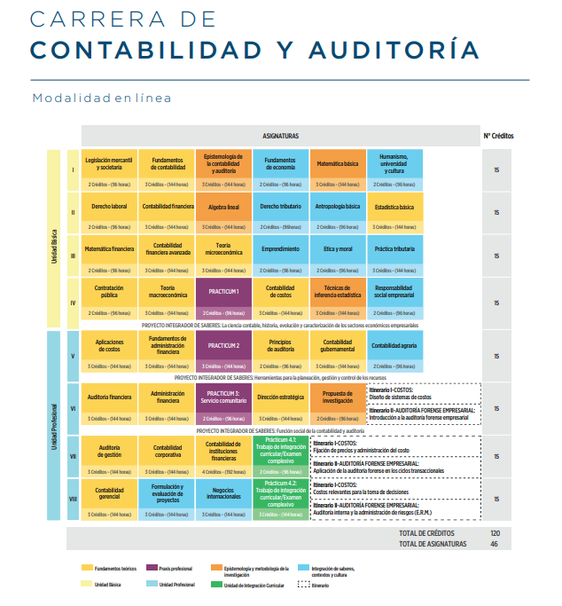
La asignatura seleccionada para el presente programa analítico es Propuesta de Investigación.
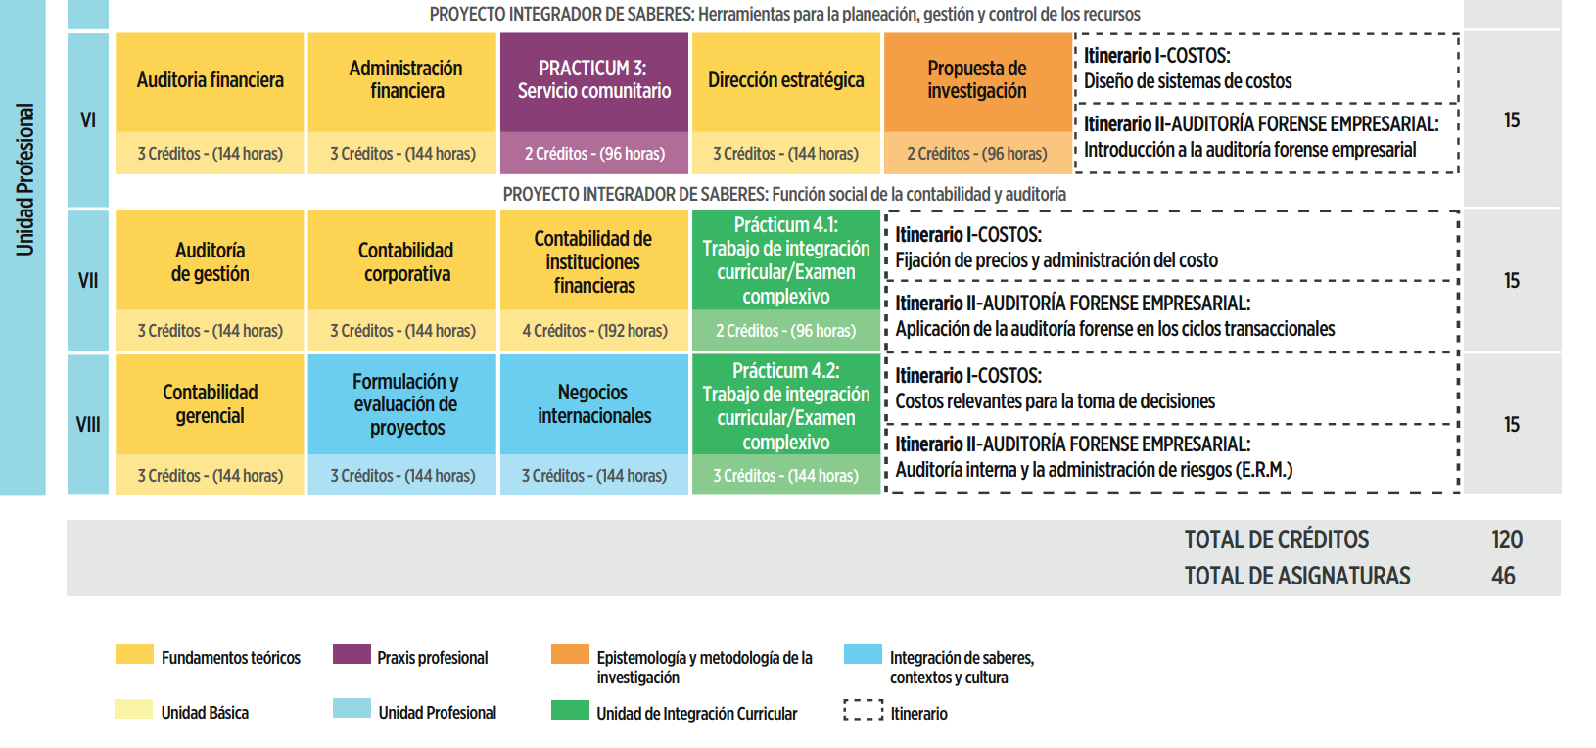

Como evidencia del desarrollo de la actividad, y considerando que el trabajo se realizó de manera individual, se adjunta el libro digital Metodología de la Investigación, de César Bernal, el cual ha servido como guía fundamental y permanente en el proceso de elaboración de las distintas investigaciones.
